**МИНИСТЕРСТВО НАУКИ И ВЫСШЕГО ОБРАЗОВАНИЯ РОССИИ**ФЕДЕРАЛЬНОЕ ГОСУДАРСТВЕННОЕ АВТОНОМНОЕ ОБРАЗОВАТЕЛЬНОЕ УЧРЕЖДЕНИЕ  
ВЫСШЕГО ОБРАЗОВАНИЯ  
**«СЕВАСТОПОЛЬСКИЙ ГОСУДАРСТВЕННЫЙ УНИВЕРСИТЕТ»  
(ФГАОУ ВО СевГУ)**

Кафедра информационных технологий и компьютерных систем

Лабораторная работа №7  
дисциплина: Вычислительные системы  
тема: «Тестирование web-приложения на базе ruby on rails».

Выполнил: ст. группы: ИВТ-17-о  
Коломбет В. А.  
Проверил: ___________________

Севастополь,

2020

**Цель работы:** знакомство с гемом rspec. Тестирование web-приложения на базе ruby on rails с помощью rspec.

**Постановка задачи.** Написать тесты для моделей и контроллеров из лабораторной работы №6 при помощи rspec. Установить simplecov и добиться покрытия >= 90%.

**Ход работы:**

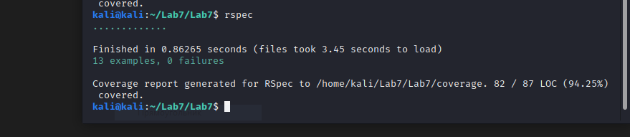

Рисунок 1 - Результат прохождения тестов.

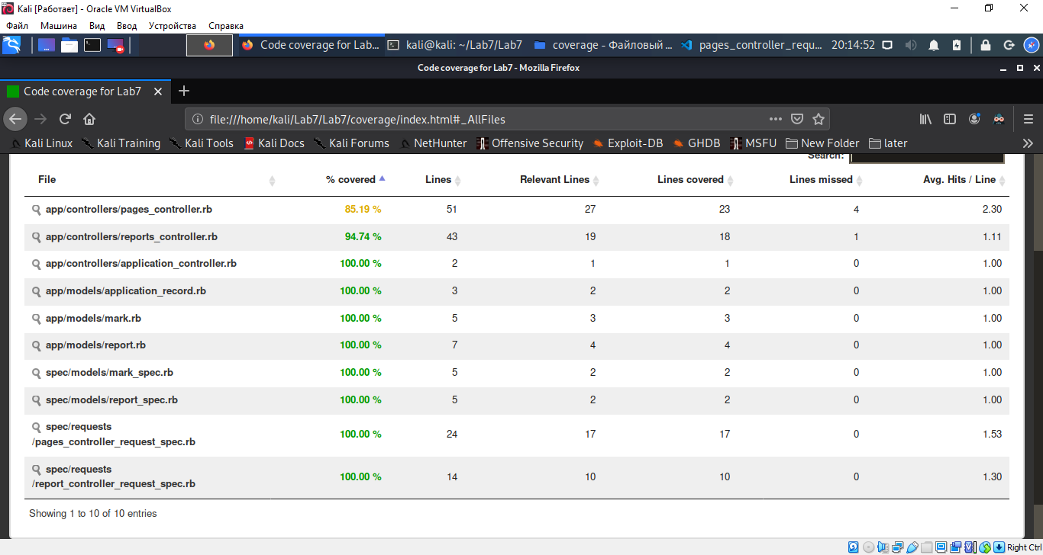

Рисунок 2 - Окно с покрытием по simplecov.

**Вывод: В ходе проделанной работы было проведено** ознакомился с основами тестирования web-приложения на ruby on rails, в частности, с функциональными качествами rspec.